Ландшафт як просторово-цілісна система

1. Опрацювати § 36-37

На попередніх уроках ми вивчали різні природні компоненти території України. При цьому завжди звертали увагу на взаємозв’язок, що виникає між ними та на відмінний результат різноманітності їх поєднання. Саме ці результати і є нашим об’єктом вивчення на сьогоднішньому уроці.

2. Перегляньте відео урок за темою "Ландшафти".  
<https://www.youtube.com/watch?v=LFeOOsA3VDM&list=PLuKEIL5ZUv-UHiMSsge7C8jApffY4645u&index=54>  
***Прийом «Nota bene» (запишіть у зошоті)***

**Природний комплекс**(лат. ***complexus***— «зв’язок») — система окремих природних об’єктів у їхніх природних взаємозв’язках. Природними комплексами є природа загалом (навколишнє природне середовище), урочища, ландшафти, екосистеми, біогеоценози тощо. Найбільшим природним комплексом є географічна оболонка. У її межах виділяють менші природні комплекси — материки та океани, природні зони, тощо.

**Ландшафт**(нім. — «вигляд простору», «краєвид», де ***land***— це земля, територія, простір, a ***schaff***— суфікс, що означає взаємодію, взаємний зв’язок, образ якого формується конфігурацією місць, що займають і змінюють належні до нього елементи). Простіше кажучи — будь-який простір з характерним виглядом.

Наука, що їх вивчає, називається ландшафтознавством.

3. **Основні чинники формування ландшафтів**

[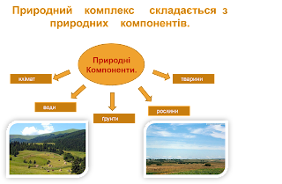](https://1.bp.blogspot.com/-CW0oTJof9o4/YGCOb6NJi8I/AAAAAAAAC40/3TNRRYI3ebwb48y5BNd9PVcjD-m0e4EmQCLcBGAsYHQ/s1748/%D0%A0%D0%B8%D1%81%D1%83%D0%BD%D0%BE%D0%BA1.png)

[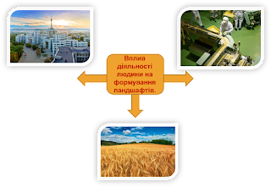](https://1.bp.blogspot.com/-90DhMTMU2xU/YGCO8oC0d-I/AAAAAAAAC5E/64avAgOIaHwtMvu7T5J_GLysWN5nhykGQCLcBGAsYHQ/s1522/%D0%A0%D0%B8%D1%81%D1%83%D0%BD%D0%BE%D0%BA4.png)

[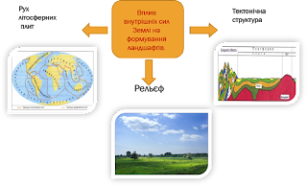](https://1.bp.blogspot.com/-1DDfH89Z75M/YGCO2asZ6TI/AAAAAAAAC5A/I6RFs9yJwMQWF9quDOCvbeNgEnC6ar0ggCLcBGAsYHQ/s1578/%D0%A0%D0%B8%D1%81%D1%83%D0%BD%D0%BE%D0%BA3.png)

[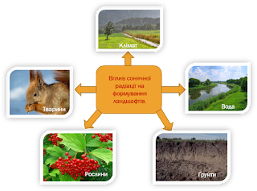](https://1.bp.blogspot.com/-rlco9fHIjAc/YGCOvgU9AvI/AAAAAAAAC48/R8ojwUTg02we_RE9sGj2PU57d97r_pLEgCLcBGAsYHQ/s1526/%D0%A0%D0%B8%D1%81%D1%83%D0%BD%D0%BE%D0%BA2.png)

[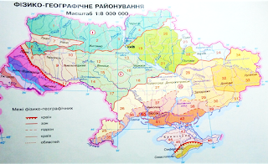](https://1.bp.blogspot.com/-TLWWeKNtvjU/YGCQrXfEajI/AAAAAAAAC5o/0hDh_HvKkf01EqKkF-qPD9OH3-WyKkpSQCLcBGAsYHQ/s923/%D0%A0%D0%B8%D1%81%D1%83%D0%BD%D0%BE%D0%BA11.png)

4. Одиниці класифікації ландшафтів

[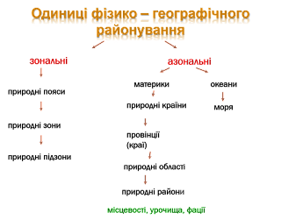](https://1.bp.blogspot.com/-OjGVfzrqvOU/YGCQFrOREAI/AAAAAAAAC5U/yRco1uXMinAKYb6uFYVDqLENVSaPDPbMwCLcBGAsYHQ/s1370/%D0%A0%D0%B8%D1%81%D1%83%D0%BD%D0%BE%D0%BA8.png)

[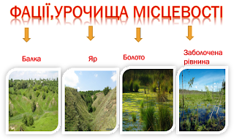](https://1.bp.blogspot.com/-cQa-o9hTM-o/YGCQQwz1OsI/AAAAAAAAC5Y/NGjh6QuCwQAoAdLQ27iLAhQ3EhawEv8zwCLcBGAsYHQ/s1558/%D0%A0%D0%B8%D1%81%D1%83%D0%BD%D0%BE%D0%BA9.png)

5. Перегляньте відео урок за темою "Районування ландшафтів. Антропогенні ландшафти".

<https://www.youtube.com/watch?v=eS4WMz3tBiI&list=PLuKEIL5ZUv-UHiMSsge7C8jApffY4645u&index=56>

**Вплив діяльності людини на формування ландшафтів**

—  сучасні ландшафти території України зазнали істотних змін під впливом господарської діяльності людини. Унаслідок використання різних видів ресурсів більша частина природних ландшафтів перетво­рилася на антропогенні.

[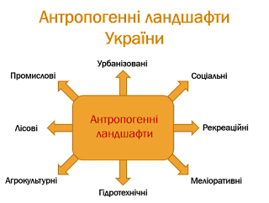](https://1.bp.blogspot.com/-7Z7EUiLKCoA/YGCQiGZov3I/AAAAAAAAC5k/g0sRVgrE7B4YE35a7mPbukkjrKhUxZnqQCLcBGAsYHQ/s1133/%D0%A0%D0%B8%D1%81%D1%83%D0%BD%D0%BE%D0%BA10.png)

**ДОДАТКОВА ІНФОРМАЦІЯ ДЛЯ УРОКУ**

Каленик Геренчук — український фізико-географ, гео­морфолог, ландшафтознавець, докор географічних наук, професор. Каленик Іванович народився 1904 року в селі Біла, нині Чемеровецького району Хмельницької області. Закін­чив 1925 року Кам’янець-Подільський інститут народної освіти (нині Кам’янець-Подільський національний уні­верситет). Викладав у Кам’янець-Подільському учитель­ському інституті (1932-1938). 1945-1954 роках працював у Чернівецькому університеті. Завідував кафедрою фі­зичної географії. Від 1954 року працював у Львівському університеті: 1954-1974 рр. — завідувач кафедри фізичної географії, від 1979 р. — професор.

*Головні наукові доробки та праці присвячені:*- питанням розвитку рельєфу;    - проблемам ландшафтознавства; - проблемам фізико-географічного районування території України; - природоохоронним проблемам; - загальним і регіональним питанням фізичної географії та геоморфології.

Автор підручника та кількох навчальних посібників для студентів вищих навчальних закладів і вчителів. Співавтор (редактор) восьми монографій, присвячених природі західних областей України. Очолював Львівський відділ Географічного товариства УРСР. Почесний член Географічного товариства СРСР (від 1970 року).

[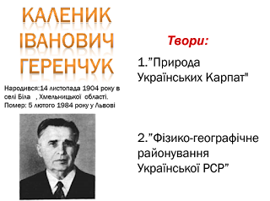](https://1.bp.blogspot.com/-6T4KRhCUuPs/YGCTSfZUzRI/AAAAAAAAC5w/oKfdkIhk-P8_wMlpQ_g3H2FKE0TGjxhPQCLcBGAsYHQ/s1426/%D0%A0%D0%B8%D1%81%D1%83%D0%BD%D0%BE%D0%BA12.png)

**Домашнє завдання:**

1. Опрацювати § 36,37 підручника.

2. Випереджувальне завдання. Знайти в художніх творах опис ландшафтів України (вірші, проза).

Бажаю Вам успіхів!